项目名称：迎客大厅出口上方新建动感灯箱制作安装项目

项目编号：CG/CMGS-20-006-N

2020年10月12日
目录

一、竞争性磋商公告 3
（一）、项目概况 3
（二）、获取采购文件的时间、地点、方式 3
（三）、响应文件接收截止（开标）时间及地点 3-4
二、采购人需求 5
（一）、项目基本情况 5
（二）、项目技术参数要求 5-11
（三）、商务要求 12-13
三、供应商须知 14
（一）、供应商资格要求 14
（二）、响应文件应包括 14
（三）、评标与中标 15-17
四、响应文件格式与要求 18-22
五、参选响应函 23

一、竞争性磋商公告

鄂尔多斯机场传媒有限公司拟采用竞争性磋商的方式采购迎客大厅出口上方新建动感灯箱制作安装项目，现邀请符合条件的供应商前来参与此次采购活动。
一、项目概况
1、项目名称：迎客大厅出口上方新建动感灯箱制作安装项目
2、项目编号：CG/CMGS-20-006-N
3、采购人：鄂尔多斯机场传媒有限公司
4、控制价：12万元。
5、资金来源：企业自筹
6、采购内容：详见竞争性磋商文件
二、获取采购文件的时间、地点、方式
符合上述条件的供应商于2020年10月12日起登录鄂尔多斯机场管理集团有限公司网站页面（网址：http://ordosairport.com/）,点击“公告”栏中的“招标信息”栏，查询采购信息，点击信息公告页面左下角“附件”即可浏览、下载采购文件。
三、响应文件接收截止（开标）时间和地点
点击信息公告页面正下方蓝色栏“我要报名”，填写准确的企业信息，报名截止时间：2020年10月19日下午17:00，
递交响应文件截止（评标）时间：2020年10月20日下午午14:30；
响应文件接收及评标地点：鄂尔多斯机场管理集团综合办公楼2楼208招标室。
四、联系方式
联系人：周峰
联系电话：0477-3855827
邮箱：2899705854@qq.com

二、采购人需求
（一）、项目基本情况
1.项目基本情况：不可转包、分包。
2.质保期：2年。
3.预算金额：12万元。
4.资金来源：企业自筹
5.现场踏勘时间及地点：2020年10月12日至2020年10月16日每日上午9:30-12:00，下午14:00-17:00在鄂尔多斯国际机场T2航站楼二楼迎客大厅集合。

6.付款方式：项目投入使用，验收合格后支付95%的款项，剩余5%尾款作为质保金，质保期结束验收设备运行正常后支付。
（二）项目技术参数要求
1. 灯箱工作条件
1.1环境湿度：相对湿度小于95%。
1.2环境温度：5℃～30℃。
1.3灯箱工作时间：每天工作17个小时，每周七天连续工作。
1.4灯箱正常工作时灯箱内平均温度不得高于40℃，边框及灯布表面无灼热感。
2. 材料要求
2.1动感灯箱边框采用厚度不少于2mm的铝合金型材制作，边框表面颜色以航站楼整体色调匹配。
2.2灯箱光源防护装置采用铝合金型材制作。
2.3配电间至灯箱点位处配置3*4²电源线，两处点位电源线长度约300米，单独布线，严禁共用一条线路。线缆必须采用低烟无卤阻燃型铜芯导线，且是符合国家3C认证的国际或国内一线品牌产品，防火等级不低于B级，导线上应标注电线型号（例如WDZA、WDZB）、生产厂家、规格等信息。根据超薄动感灯箱媒体的用电负荷选用对应截面规格的线缆。
2.4漏电保护空开、时控器、接触器、轨道式计量器具有3C或CQC认证，采用参照或相当于施耐德等知名品牌标准的产品。
2.5灯箱箱体整体符合GB7000.1-2015标准。
2.6电气设备须为3C或CQC认证的合格产品，光源规格点间距采取16MM，灯点密度不低于4096/㎡。
2.7灯箱材料需便于清洁、维护，耐于清洗。
2.8 灯箱光源采用灯板形式，不接受灯条方案。
3. 工艺技术要求
3.1灯箱边框、边角须进行钝化处理，不得有锐角。
3.2灯箱边框采用物理连接的方式固定，确保操作简易、牢固可靠、不易老化。
3.3灯箱的厚度不得大于100mm，根据平台落地安装，两侧辅助连接，需稳固。
3.5灯箱箱体及各部件须具有足够强度，性能可靠，操作顺畅，满足长期运作要求。
3.6灯箱画面材料为灯布，灯布四周采用插边方式等可靠方式固定于灯箱侧框。
3.7灯箱安装后需与周边墙面在同一水平面。
3.8灯箱与墙面、平台的缝隙需采用结构胶美化处理。
3.9灯箱电源线孔优先考虑灯箱的左下角或右下角，接线孔边需加胶塞等保护套以防电源线割破。
3.10灯箱内走线合理，连接均为封闭式连接，没有裸露线头在外，电线的排线均在箱体内特定的金属套管或密走线槽内，出口均有出线保护套。
3.11灯箱电源接线带有单相三插头。电源接线应有足够长度，预留接线长度为1.5～2米。
3.12配电间及灯箱内部安装二级控制空气带漏电保护空开，确保用电安全。
3.13配电间配置轨道式计量器，灯箱内部安装漏电保护空开的同时，配置接触器及时控器。
3.14配电间至灯箱点位处配置3*4²
4. 光源技术要求
4.1灯箱采用LED光源，LED技术要求满足以下要求：
- LED技术要求符合下表规定：
项目 | 技术要求
色温 | 9000K±500K
标准 | 通过LM80
照度均匀度 | ≥0.8
输入电流 | 恒流驱动，单芯片驱动电流<10mA
输入电压 | 采用恒流驱动与采用的LED光源匹配
（2）LED光源模块化设计，且自带保护装置（防止触电），结构易安装拆卸，便于正面维修更换，方便安全。灯箱两侧使用格栅包装，易拆除预留过道，可备用后期其他航站楼设施维修或清洁。LED光源须模块化标准件设计，通用性强，可独立拆卸；模块不允许“明线（即裸线）”连接，结构易安装拆卸，确保在借助常用的非电用工具（例如螺丝刀、尖嘴钳、剥线钳、电笔、内六角匙、开口扳手）下即可快速完成维护维修工作，方便安全。
（3）LED光源单颗灯珠故障不影响其它LED个体正常工作。
（4）LED应采用表面贴装技术（SMT）等先进封装技术，不得采用直插引脚式封装。封装材料应具有高穿透率、高导热率、耐高温、耐日光辐射和抗潮湿，不得采用环氧树脂作为封装材料或透镜材料。支架材料采用铜或陶瓷等散热性能较好的材料。LED应无铅、符合RoHS标准。
（5）LED的使用寿命（光通量降至原先的70%的燃点时间）不低于50000小时。点亮1000小时的光衰应不大于5%，点亮4000小时的光衰应不大于10%，点亮50000小时的色温偏移不大于30%。使用的LED光源需LM-80测试报告。
（6）LED光源模块设计排布科学合理，尽量缩小灯影的面积，最大限度地发挥LED灯的光亮度及均匀度。
样板灯箱匀光度测试点位：
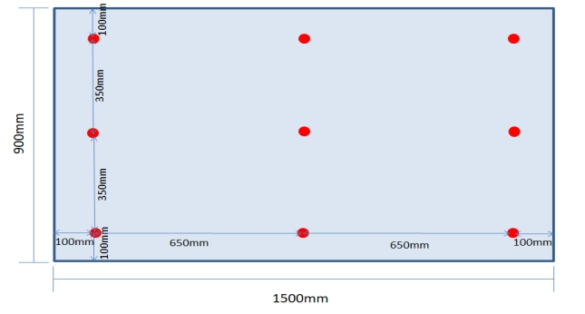
4.2 LED专用电源先考虑设置于LED模组的底部，如设置于LED模组的背部，应满足拆卸方便的需要。电源适用于电压220V，使用寿命≥27000小时（3年），功率因数≥0.95，灯具电流总谐波含量≤10%。电源转换器采用参照或相当于台达、明纬等知名品牌标准的产品。
4.3灯箱电源的安装不能影响LED模组的发光效果，避免阴影等遮挡广告发布效果。
4.4 LED模组控制器采用DC5V电源驱动，且控制器必须支持扩展使用，可进行单点控制及LED模组灰度调节，单个控制器控制像素为256*256，可以通过USB更新灯光节目内容，可以多个灯箱同步播放，包含有线及无线同步播放。
4.5灯具（LED模组、电源）的维修和清洁要求方便操作。
5.动感技术指标要求
5.1动感形式为可控闪烁程序，可根据不同发布画面拥有不同的闪烁形式；当不需发布时确保LED模组可长亮模式。闪烁动态效果与该原画面闪烁元素之间有效误差为5mm，不得超过相关误差范围，超过则视为失败效果。
5.2针对不同的广告客户或画面，必须提供便捷的闪烁程序更换方式，以无须接入电脑为原则（U盘插入），简易操作1分钟内完成，其更换程序的插入口须加以保护做好防尘降低氧化几率。
5.3超薄动感灯箱须配置有画面同步联动装置，支持同一视觉范围内多个超薄动感灯箱同步闪烁，具体同步方式由甲方指定。闪烁误差时间必须控制在0.2秒以内。
5.4超薄动感灯箱具备音乐端口接入功能，方便音频同步，结合画面动画效果需求，切入合适的音频感受。
6.能耗及效果要求
6.1灯箱成品能耗要求不得等于或大于每平方米120W（单色全亮平均功耗，），能耗越小越好。如合同签订后制作的灯箱能耗超过每平方米130W，业主将拒绝验收。
6.2供应商需提供灯箱测试（白色）灯布。
6.3灯箱光线明亮均匀，目测无明暗条纹或光晕。
6.4灯箱表面平均照度（白底）为1500～2000Lux，且可调控灯箱亮度。
6.5均匀率最亮点与最暗点照度差≥85%。
7.制作及安装要求：制作及安装需符合设计要求。
8.维修维护要求
8.1所安装的维修及零部件的更换必须便于操作。
8.2所有零部件应便于维修及更换，零部件的安装方式应简单牢固，并预留检修空间。
8.3维修操作应充分考虑灯箱的内部操作环境。
8.4 LED发光模组使用过程中，亮灯1000小时，光衰率≤5%；亮灯4000小时，光衰率≤10%；亮灯50000小时，光衰率≤30%。
8.5维修响应分级：
（1）对于特殊（如客户发布、创文创卫检查等）时期内灯箱出现灭灯、动感闪烁故障等问题的需在30分钟内响应，3小时内完成故障维修。
（2）对于非特殊（客户发布、创文创卫检查等）时期内灯箱出现灭灯、动感闪烁故障等问题的需在30小时响应，3小时内完成故障维修。
9.下图为甲方新建动感灯箱媒体效果图与规格，投标方需使用材质、包边及装饰材料颜色与机场整体色调匹配，整体参选方应按照招标方需求，提供相应的效果图与结构图提供验收。
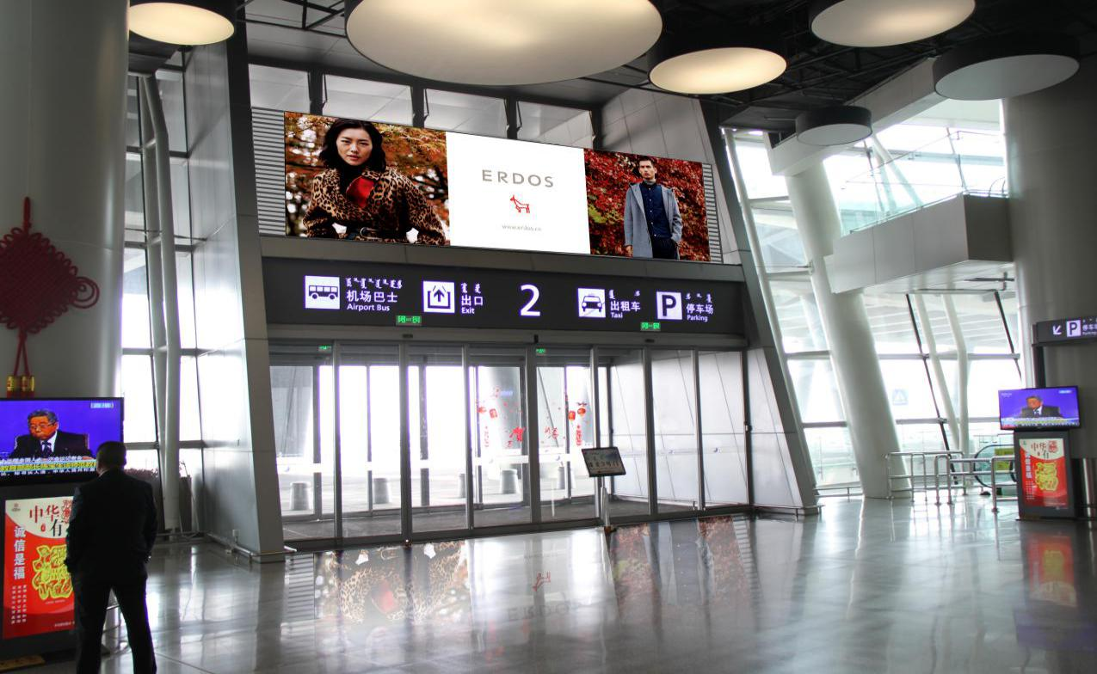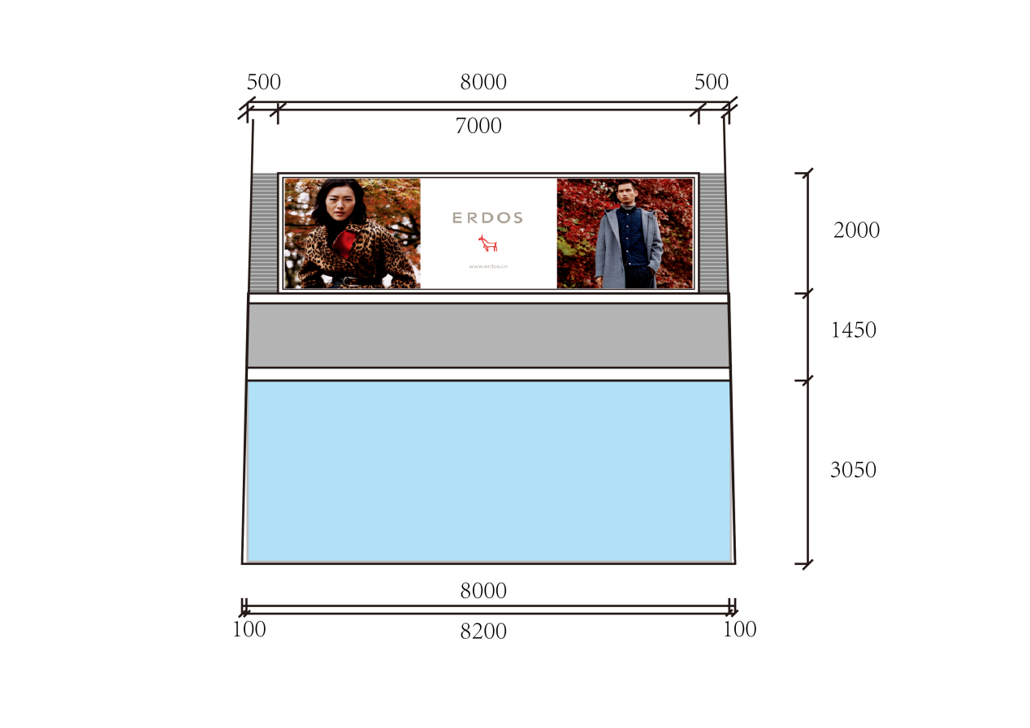
（三）、商务要求
1、供应商填到的价格方面以人民币为单位，报价应包括货物费、运输费、增值税税费等一切费用。报价时总价不得超控制价预算。
2、中标人必须对报价文件付全部责任，在中标公示结束后30日内签订合同，执行双方履约条款。
3、产品维保保期内，所产生的全部物质损耗与人员费用，均由中标人予以承担。中标人未及时承担维护维修责任的，采购人有权采用其他渠道和方式对货物进行维修，由此产生的费用由中标人承担。
4、参选单位需提供成品动感灯箱样品，原则上不超过高35㎝*长80㎝，样品灯箱具体尺寸由各参选方实际灯板尺寸自行设计；样品灯箱含主体结构材质、光源、电源、画面及等配套设施，自行设计编程，可现场演示动画效果（画面内容由招标方统一提供，画面喷绘由参选方自行制作，相关费用由参选方自行承担）。参选单位如需要高清画面原图，请与招标方0477-3855827联系。

5、参选方应保守招标方的商业秘密，招标方提供上图资料仅用于此项目“动感灯箱测试样图”提供喷绘制作的宣传画面，各参选方不得外泄或用作其他用途。

三、供应商须知
（一）、供应商资格要求
1、供应商应符合《中华人民共和国政府采购法》第二十二条规定的条件。
2、到提交响应文件的截止时间，供应商未被列入失信被执行人、重大税收违法案件当事人名单、政府采购严重违法失信行为记录名单。（以通过查询“信用中国”网站和“中国政府采购网”网站的信用记录内容为准。）
（二）、响应文件应包括
1、提供企业营业执照（副本）、组织机构代码证、税务登记证（副本），三证合一则为一个。
2、产品最终报价表，报价服务详细方案。
3、公司对公账号。
4、售后服务承诺：含售后服务地点、服务响应及解决问题时限等。
5、业绩证明（近2年同类产品业绩证明，中标通知书或合同。
6、供应商需提供本项目施工人员高空作业等相关专业特种作业操作证加盖公章复印件。
7、参选响应函（附件）。
8、其他产品质量保证等佐证材料。
注：以上文件均需装订成册，响应文件需递交正本1份，副本4份，PDF格式电子文档1份(光盘或优盘)；以上资料需签字、盖章的必须由法定代表人或经其授权的代表签字，并加盖公章密封。响应文件在封面必须清楚地标明“正本”或“副本”字样。若副本与正本不符，以正本为准。法定代表人或经其授权的代表需核对身份证，请携带身份证原件。响应文件及资料无论供应商是否中标均不予退还。
（三）、评标与中标
鄂尔多斯机场传媒有限公司采购管理部门组织成立竞争性磋商小组，小组将按照以下基本程序组织磋商：
1.公布递交响应文件投标人名称。监督人员在磋商现场检查响应文件的密封情况，响应文件的密封情况经确认无误后，工作人员当众拆封。
2.磋商小组从供应商递交的响应性文件的有效性、完整性和对竞争性磋商文件的响应程度进行审查。经审查，递交响应文件供应商法定代表或其委托授权人身份与响应文件不符的；或未按照竞争性磋商文件规定装订、密封、签署、盖章的，按无效投标处理。
3.磋商与报价
A.磋商
磋商小组对投标文件响应情况、报价比例、企业资质与业绩、执行合同能力等方面进行全面比较与评价，了解和掌握各实质性响应供应商的响应程度，做好磋商准备。
磋商小组通过投标人抽签的顺序确定参加磋商投标人的磋商顺序，所有磋商小组成员集体与每位投标人分别进行单独磋商，磋商轮次由小组成员视情况而定。
B.报价
每一个磋商轮次进行一次报价，报价以书面形式须由法定代表人或其授权人签字确认后送交磋商小组。
4. 评标办法与确定成交供应商
（1）在满足竞争性磋商文件全部内容的基础上，磋商小组按照综合评分法。
（2）在磋商结束后，按照磋商小组推荐的中标候选人顺序确定排序第一的投标人为成交供应商，如成交供应商拒绝与采购人签订合同，或签订合同后无法履约的，磋商小组可以取消该供应商的中标资格，按顺序由排在其次的成交候选供应商递补，以此类推。
（3）评分细则
1.价格权重50%
最低投标报价为基准价，投标报价得分=（基础价÷投标报价）×50%×100。
2.商务及技术权重50%
评审因素 | 评审标准
业绩、响应机制及样品（20分） | 投标企业近两年（2018年1月1日）同类服务业绩，以单项中标通知书或合同（附清单）复印件为准，金额及公章应清晰可见，否则无效，本项最多5分。  1.提供近两年同类产品业绩证明材料，以单项中标通知书或合同（附清单）复印件为准，此项得5分。  2.不属于同类服务业绩不得分。
业绩、响应机制及样品（20分） | 1.响应时间：发生故障应在30分钟内响应，12小时内消除故障并确保设备正常运行得5分。  2.此项最高得10分。提供样品材质、配套设施及视觉效果较好的最高可得10分；提供样品满足需求且效果良好的最高可得5分；提供样品设施及效果一般的得1分；未按照要求提供样品或未提供样品的不得分。
资质、企业信誉及产品质保期（10分） | 1.资质3分：提供施工人员高空作业证、电工证及其他认证等相关专业特种作业操作证加盖公章复印件得3分，未提供不得分。  2.信誉2分：响应文件提供企业无犯罪证明等相关资料得2分，未提供不得分。  3.质保期：满足招标文件质保期得2分，每延长质保期半年得1分，此项最高可得5分。
投标服务技术参数响应程度（20分） | 1.投标服务的技术参数响应招标文件要求，服务内容、设备维护方案、保证措施等具体内容优秀得（13-20分）；2  2.投标服务的技术参数响应招标文件要求，服务内容、设备维护方案、保证措施等具体内容良好得（8-12分）；  3.投标服务技术参数没有完全响应招标文件要求，服务内容、设备维护方案、保证措施等具体内容一般得（1-7分）  4.投标产品技术参数没有响应招标文件要求，服务内容、设备维护方案、保证措施等部分重要参数低于招标文件要求（0分）
3.项目中标结果将于2-4个工作日后在集团公司网站上进行公布，供应商可自行登陆查询，不再另行通知。

四、响应文件格式与要求

竞争性磋商响应文件
（正本/副本）
项目名称：
项目编号：

竞标人名称

年 月 日

目录

1、企业资质文件。
2、法定代表人授权委托书
3、投标报价表
4、服务承诺书
5、业绩证明等佐证材料
6、操作人员资质
7、服务方案及响应机制
1、企业资质文件

企业营业执照（副本）复印件
组织机构代码证复印件
税务登记证（副本）复印件

2、法定代表人授权委托书

兹委派我单位 （姓名）参加贵单位组织的 采购活动（项目编号： ），委派人全权代表我单位处理本次竞标中的有关事务，并签署全部有关文件、协议及合同。我单位对委托代理人签署内容负全部责任。
本授权书于签字盖章后生效，在贵公司收到撤消授权的书面通知以前，本授权书一直有效。被授权人签署的所有文件不因授权的撤消而失效。
委托代理人无转委权。
特此委托。

法定代表人身份证扫描件
（本证件需直接扫描，不允许粘贴）

委托代理人身份证扫描件
（本证件需直接扫描，不允许粘贴）

竞标人：（公章）

法定代表人：（签字）
年 月 日
3.投标报价表
鄂尔多斯机场传媒有限公司迎客大厅出口上方新建动感灯箱项目报价表
项目需求 |  | 材料+工艺 | 面积/数量 | 单位 | 规格型号 | 单价 | 小计 | 税率% | 备注
主要材料 | 箱体结构 | 铝合金 | ≈30 | ㎡ |  |  |  |  | 新建动感灯箱共计2点位≈30㎡，每处点位整体外观为2米*8米，动感灯箱尺寸为2米*7米，两侧各预留50公分格栅装饰为检修口，媒体点位整体外观为梯形，具体精确尺寸参选单位自行测量，为后期灯箱制作提供精准参数。。
主要材料 | 光源设备 | LED光源 | ≈30 | ㎡ |  |  |  |  | 光源点间距规格不低于P16，色温9000K±500K 照度均匀度≥0.8。
主要材料 | 光源设备 | 光源保护装置 | 满足需求按实际情况参选单位自行设置数量 | 个 |  |  |  |  | LED模组控制器采用DC24电源驱动，且控制器必须支持扩展和级联使用，可进行单点控制及LED模组灰度调节，可以通过USB更新灯光节目内容，电源转换器采用参照或相当于台达、明纬等知名品牌标准的产品。
主要材料 | 光源设备 | 电源及转换器 | 满足需求按实际情况参选单位自行设置数量 | 个
主要材料 | 漏电保护空开、时控器、接触器、轨道式电子计量器 | 见需求 | 4+2+2+2 | 个 |  |  |  |  | 漏电保护空开等元件采用具有3C或CQC认证，采用参照或相当于施耐德等知名品牌标准的产品。
主要材料 | 安装支架 | 见需求 | 参选单位自行填写 | 个 |  |  |  |  | 不得采用直插引脚式封装。封装材料应具有高穿透率、高导热率、耐高温和抗潮湿，不得采用环氧树脂作为封装材料或透镜材料。支架材料采用铜或陶瓷等散热性能较好的材料。
主要材料 | 安装辅料 | 电源线 | 300 | 米 |  |  |  |  | 电源线缆必须采用低烟无卤阻燃型铜芯导线，且是符合国家3C认证的国际或国内一线品牌产品，防火等级不低于B级，规格为3*4²
安装施工费用 | 包含箱体制作费用、安装人工费用、货物运输费用及其他一切施工辅料。 |  |  |  |  |  |  |  | 制作及安装需符合设计要求。制作安装等施工过程，必须严格按照招标方相关管理规定执行。
动感程序编程（含培训） | 精准定位 |  |  |  |  |  |  |  | 动感程序编程培训服务。
合计金额： |  |  |  |  |  |  |  |  | 备注：是否能开具增值税专用发票 。
投标人法定代表人（或法定代表授权人）签字：
投标人（签章）：
年 月 日

4、服务承诺书
5、业绩证明等佐证材料
6、操作人员资质
7、服务方案及响应机制
五、参选响应函

我司已收到鄂尔多斯机场传媒有限公司迎客大厅出口上方新建动感灯箱制作安装项目竞争性磋商文件并认真阅读，现决定参与此次比选项目。并承诺：
1.我们愿意按照招标文件的一切要求，提供本项目的所有内容。
2.如果我们的招标响应文件被接受，我们将严格履行比选文件中规定的要求，按期、按质、按量履行合同的义务。
3.我们已详细阅读招标文件，包括附件内容；我们完全理解并同意放弃对这方面有不明及误解的权利。
4.我们愿意提供比选文件中要求的所有资料。
5.我们认为贵司有权利决定成交方，还认为贵司有权接受或拒绝所有参选人。
6.我们愿意遵守招标文件中所列的控制价标准。
7.我们承诺该招标响应文件在被接受后的全过程中保持有效，不做任何更改和变动。
8.我方愿意提供采购人可能的另外要求，与招标项目有关的文件资料，并保证我方已提供和将要提供的文件资料是真实的、准确的。
参选公司名称：（盖章）
法定代表人或授权代表（签字）：
通讯地址：
联系电话： 日期：

